Жил некогда на свете богатый-пребогатый король, и было у него три дочери, которые каждый день гуляли в саду королевского замка. И вот король, большой любитель всяких плодовых деревьев, сказал им: "Того, кто осмелится сорвать хоть одно яблочко с яблонь, я силою чар упрячу на сто сажен под землю."Когда пришла осень, закраснелись на одном дереве яблоки, словно кровь.Королевны ходили каждый день под то дерево и смотрели, не стряхнет ли ветром с него хоть яблочко, так как им отродясь не случалось ни одного яблочка скушать, а между тем на дереве яблок было такое множество, что оно ломилось под их тяжестью, и ветви его висели до самой земли.
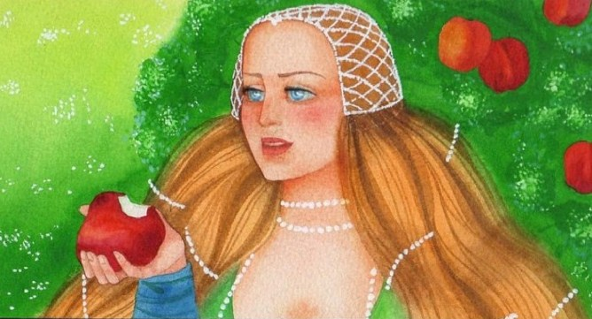Вот и захотелось младшей королевне отведать хоть одно яблочко, и она сказала своим сестрам: "Наш батюшка слишком нас любит, чтобы и над нами исполнить свое заклятие; я думаю, что обещанное им наказание может относиться только к чужим людям." И при этих словах сорвала большое яблоко, подбежала к сестрам и сказала: "Отведайте-ка, милые сестрички, я в жизнь свою еще не едала ничего вкуснее." Тогда и две другие сестрицы откусили от того же яблока по кусочку - и тотчас все три провалились под землю так глубоко, что и петушиного кукареканья не стало им слышно.Когда наступило время обеда и король собирался сесть за стол, дочек его нигде нельзя было отыскать; сам он их искал и по замку, и по саду, однако же найти никак не мог. Он был так этим опечален, что велел объявить по всей стране: кто отыщет его дочек, тот бери себе любую из них в жены.Вот и взялось за поиски множество молодых людей, тем более, что сестер все любили - они были и ласковы со всеми, и лицом очень красивы.Среди прочих вышли на поиски и три охотника, и проездив дней восемь, приехали к большому замку; в том замке были красивые покои, и в одном из них был накрыт стол, а на нем поставлено много всяких блюд, которые были еще настолько горячи, что от них пар клубом валил, хотя во всем замке и не видно, и не слышно было ни души человеческой.
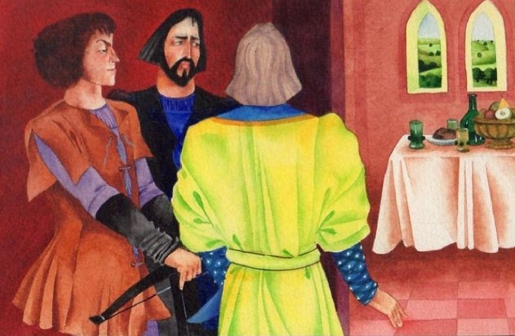Вот прождали они полдня, не смея приняться за эти кушанья, а кушанья все не остывали - пар от них так и валил. Наконец голод взял свое: они сели за стол и поели, а потом порешили между собою, что останутся на житье в замке и по жребию один будет дома, а двое других - на поисках королевен. Бросили жребий, и выпало старшему оставаться дома…
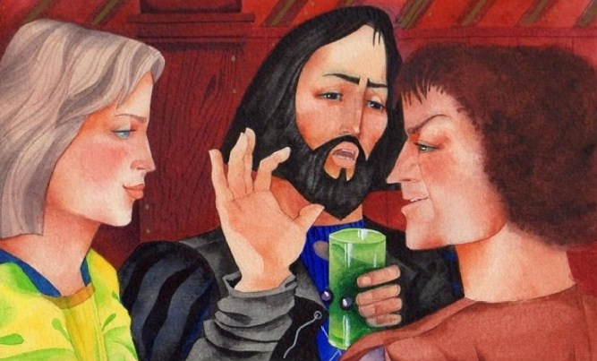На другой день двое младших братьев пошли на поиски, а старший остался дома.В самый полдень пришел к нему маленький-премаленький человечек и попросил у него кусочек хлеба; старший взял хлеб, отрезал ему большой ломоть, и в то время, когда он подавал ломоть человечку, тот уронил его и просил юношу ему тот ломоть поднять. Юноша хотел ему оказать и эту услугу, но когда стал нагибаться, человечек вдруг схватил палку и осыпал его ударами.На другой день остался дома второй брат, и с тем случилось то же самое.Когда другие два брата вернулись вечером в замок, старший и спросил второго: "Ну, что? Как поживаешь?" - "Ох, хуже и быть нельзя," - ответил второй брат старшему.Тут и стали они друг другу жаловаться на то, что с ними случилось; а младшему они о том ничего не сказали, потому что они его терпеть не могли и называли глупым Гансом.На третий день остался дома младший, и к нему тоже пришел тот же маленький человечек и попросил у него кусок хлеба; младший ему подал, а тот уронил кусок и попросил поднять.Тогда юноша сказал маленькому человечку: "Что-о? Ты не можешь сам поднять того куска? Если ты для своего насущного хлеба нагнуться не можешь, так тебя им и кормить не стоит."
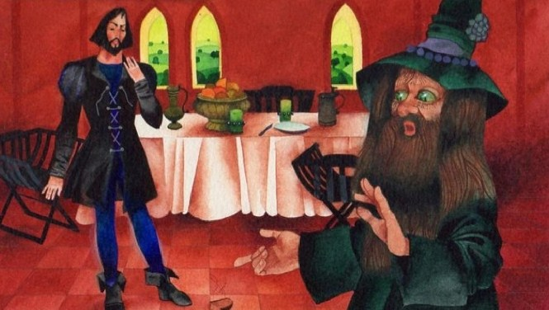Человечек озлился, услышав это, и настаивал, что юноша должен поднять ему кусок хлеба; а юноша схватил его за шиворот и порядком поколотил.Тогда человечек стал кричать: "Не бей, не бей и отпусти меня, тогда я тебе открою, где находятся королевны."Услышав это, юноша не стал его бить, а человечек рассказал ему, что он живет под землею, что их там много, и просил его за собою следовать, обещая показать ему, где находятся королевны.И привел он его к глубокому колодцу, в котором, однако же, вовсе не было воды.Тут же сказал ему человечек: "Знаю я, что твои братья злое против тебя умышляют, а потому советую тебе: если хочешь освобождать королевен, то ступай на это дело один. Оба твои брата тоже охотно хотели бы королевен добыть из-под земли, но они не захотят подвергать себя опасности; а ты возьми большую корзину, садись в нее со своим охотничьим ножом и колокольчиком и вели опустить себя в колодец; внизу увидишь три комнаты: в каждой из них сидит по королевне, и каждую королевну сторожит многоглавый дракон… Этим-то драконам ты и должен обрубить все головы."Сказав все это, подземный человечек исчез.Вечером вернулись старшие братья и спросили у младшего, как он поживает.Он отвечал: "Пока ничего!" - и вполне искренне рассказал им, как приходил к нему человечек, и все, что между ними тогда произошло, а затем передал им и то, что человечек указал ему, где следует искать королевен.Братья на это прогневались и позеленели от злости.На другое утро пошли они к колодцу и бросили жребий - кому первому садиться в корзину. И выпал жребий старшему.Он сказал: "Если я позвоню в колокольчик, то вы должны меня поскорее наверх вытащить."И чуть только они его немного опустили в колодец, он уже зазвонил, чтобы его опять подняли наверх.Тогда на его место сел второй, но и тот поступил точно так же: едва его чуть-чуть опустили, он завопил.Когда же пришел черед младшего, он дал себя опустить на самое дно колодца.Выйдя из корзины, он взял свой охотничий нож, подошел к первой двери и стал прислушиваться, и явственно расслышал, как дракон храпел за дверью.Тихонько отворив дверь, он увидал в комнате одну из королевен, а около нее девятиглавого дракона, который положил ей свою голову на колени.Взял он свой нож и отсек все девять голов дракона. Королевна вскочила, бросилась его обнимать и целовать, а потом сняла с себя ожерелье чистого золота и надела ему на шею.Затем пошел он за второй королевной, которую стерег семиглавый дракон, и ту избавил от него; наконец отправился за третьей, младшей, которую стерег четырехглавый дракон, и того обезглавил.И все королевны очень радовались своему избавлению, и обнимали, и целовали его.Вот и стал он звонить так громко, что наверху его услыхали. Посадил он всех трех королевен одну за другою в корзину и велел их поднимать вверх.Когда же до него самого дошла очередь, тогда пришли ему на память слова человечка о том, что его братья на него зло умышляют. Вот он и взял большой камень, положил его вместо себя в корзину, и когда корзина поднялась до половины глубины колодца, коварные братья обрезали веревку, и рухнула корзина с камнем на дно.Вообразив себе, что младший брат их убился до смерти, старшие братья подхватили королевен и бежали с ними от колодца домой, взяв с них клятву, что они перед отцом назовут их обоих своими избавителями.Затем, придя к королю, они потребовали себе королевен в жены. А между тем младший брат ходил, опечаленный, по трем подземным комнатам и думал, что ему тут и помереть придется; и вдруг бросилась ему в глаза флейта, висевшая на стене. "Зачем ты тут висишь? - подумал он. - Здесь ведь никому не до веселья!"Посмотрел он и на головы драконов и проговорил про себя: "И вы тоже мне помочь не можете!"И опять стал ходить взад и вперед по комнатам, так что и земляной пол весь гладко вылощил.Потом, немного рассеяв свои мрачные думы, снял он флейту со стены и заиграл на ней - и вдруг набралось в комнату множество маленьких подземных человечков, и чем больше он играл, тем больше их набиралось…И наигрывал он на флейте до тех пор, пока их не набралась полнешенька комната.И все спрашивали его, чего он желает; а он и сказал им, что желает подняться на землю, на Божий свет. Тогда они тотчас же его подхватили и вынесли через колодец на землю.Очутившись на земле, он тотчас пошел в королевский замок, где только что собрались играть свадьбу одной из королевен, и прошел прямо в ту комнату, где сидел король со своими тремя дочерьми. Когда королевны его увидали, то попадали в обморок.Король был так этим разгневан, что приказал было тотчас же посадить его в тюрьму, предположив, что он сделал какое-нибудь зло его дочерям.Когда же королевны опять очнулись, то стали просить короля, чтобы он освободил юношу из заключения.Король спросил их, почему они за него просят, а они отвечали ему, что не смеют этого ему сказать; но отец сказал им: "Ну, не мне скажете, так скажете печке." А сам сошел вниз, да и подслушал то, что они в трубу говорили.Тогда приказал он обоих старших братьев повесить на одной виселице, а за младшего выдал младшую дочь…Я на той свадьбе был и мед-пиво пил, да плясавши стеклянные башмаки - дзынь! - о камень разбил…

